МИНИСТЕРСТВО ЦИФРОВОГО РАЗВИТИЯ, СВЯЗИ И МАССОВЫХ КОММУНИКАЦИЙ РОССИЙСКОЙ ФЕДЕРАЦИИ

ОРДЕНА ТРУДОВОГО КРАСНОГО ЗНАМЕНИ

ФЕДЕРАЛЬНОГО ГОСУДАРСТВЕННОГО БЮДЖЕТНОГО ОБРАЗОВАТЕЛЬНОГО УЧРЕЖДЕНИЯ ВЫСШЕГО ОБРАЗОВАНИЯ

**«МОСКОВСКИЙ ТЕХНИЧЕСКИЙ УНИВЕРСИТЕТ СВЯЗИ И ИНФОРМАТИКИ»**

Кафедра «Корпоративные информационные системы»

**Лабораторная работа №1**

**«Настройка и установка 1С:Предприятие 8.3 и 1С:УНФ»**

**по дисциплине**

**«CRM-системы»**

Выполнила: студентка гр. БПС2401 Южакова М.Д.

Проверил: Игнатов Д.В.

**Оглавление**

Цель 3

Задачи 3

Практическое задание 5

**Установка и настройка 5**

**Настройка организации 5**

**Создание номенклатуры 6**

**Создание поставщика 9**

**Задание начальных остатков 10**

Вывод 11

**Цель:** установить и настроить «1С:Предприятие 8.3» и «1С:УНФ»

# **Задачи:**

1. ***Установка и настройка:***

a. Установите программный продукт «1С:Предприятие 8.3»;

b. Разверните конфигурацию «1С:УНФ»;

c. Выберите вариант интернет-магазина из предложенной таблицы (по спискам или индивидуально распределитесь и передайте список преподавателю).

1. ***Настройка организации:***

a. Создайте организацию. Вид организации: Индивидуальный предприниматель (ИП);

b. Юридическое название: ИП Фамилия И.О. студента;

c. Вид бизнеса: продажи, розничный магазин и интернет-магазин;

d. Сделайте скриншот настройки организации и добавьте его в отчет.

1. ***Создание номенклатуры:***

a. Добавьте 5 позиций номенклатуры с типом «Запас» и 2 позиции с типом «Услуга»;

b. Для каждой номенклатуры укажите:

i. Наименование;

ii. Описание;

iii. Изображение;

iv. Единицу измерения;

v. При необходимости создайте новый вид номенклатуры;

c. Сделайте скриншоты карточек каждой номенклатуры и добавьте их в отчет.

1. ***Создание поставщика:***

a. Создайте поставщика. Укажите:

i. Название компании;

ii. Представление;

iii. Ответственного сотрудника;

b. Сделайте скриншот карточки поставщика и добавьте его в отчет.

1. ***Задать начальные остатки:***

a. Создайте вид цен — Розничные;

b. Установите начальные остатки;

c. Зафиксируйте этапы в отчете.

# **Практическое задание**

## ***Установка и настройка:***



Рисунок 1 - Выбор варианта

## ***Настройка организации:***

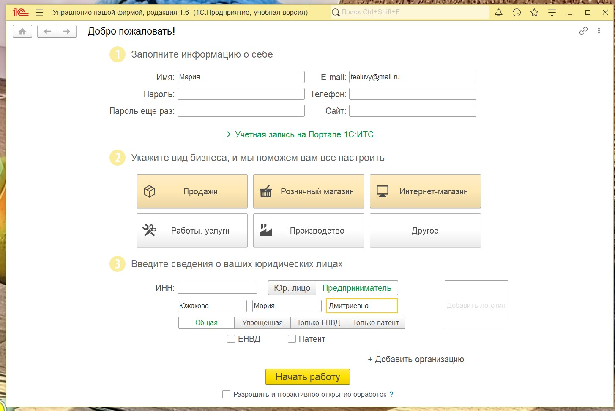Рисунок 2 - Создание организации

## ***Создание номенклатуры:***

Добавление 5 позиций номенклатуры с типом «Запас» и 2 позиции с типом «Услуга»*.*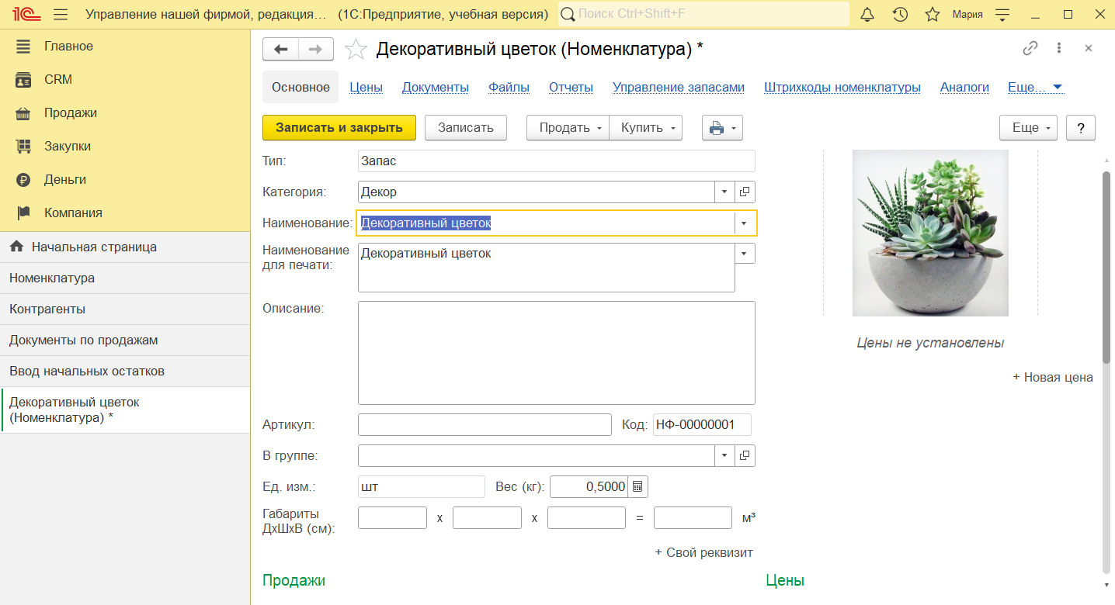

Рисунок 3 - Добавление товара "Декоративный цветок"

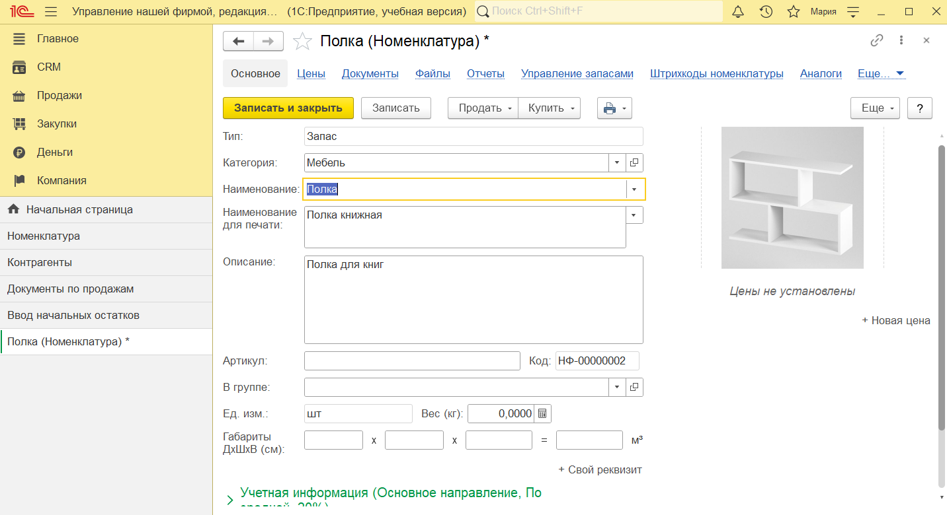

Рисунок 4 - Добавление товара "Полка"

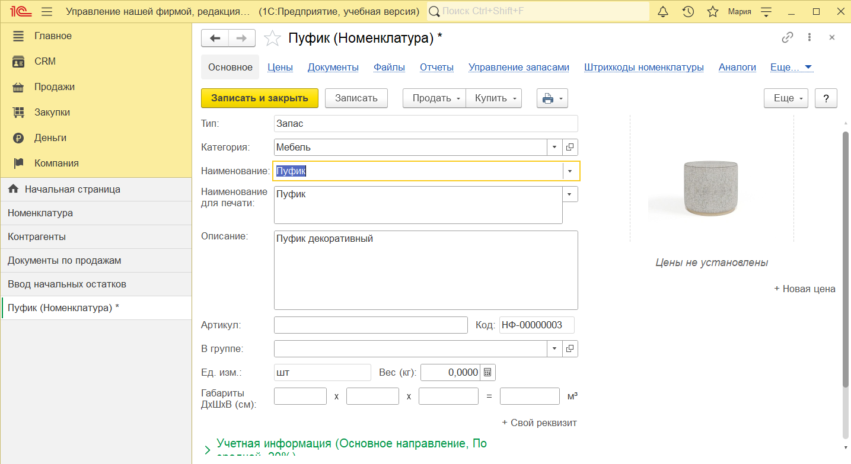

Рисунок 5 - Добавление товара "Пуфик"

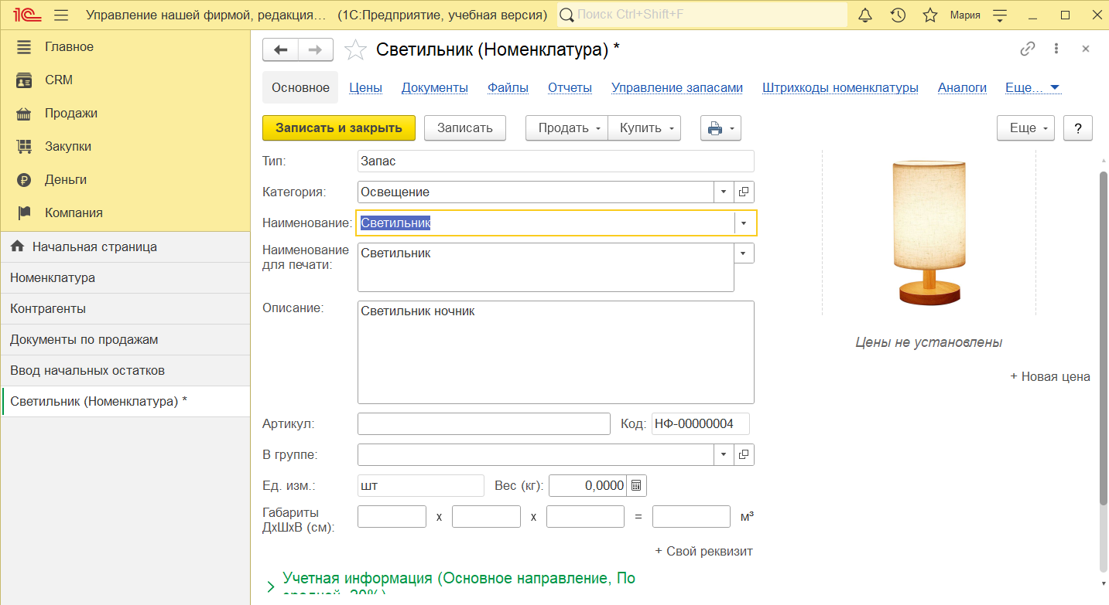

Рисунок 6 - Добавление товара "Светильник"

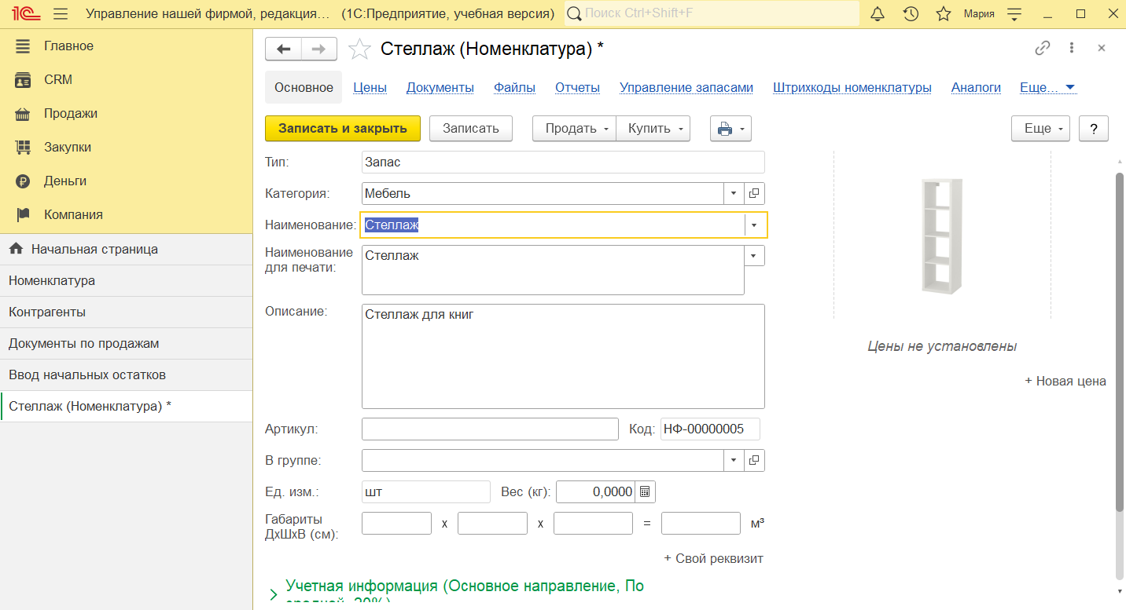

Рисунок 7 - Добавление товара "Стеллаж"

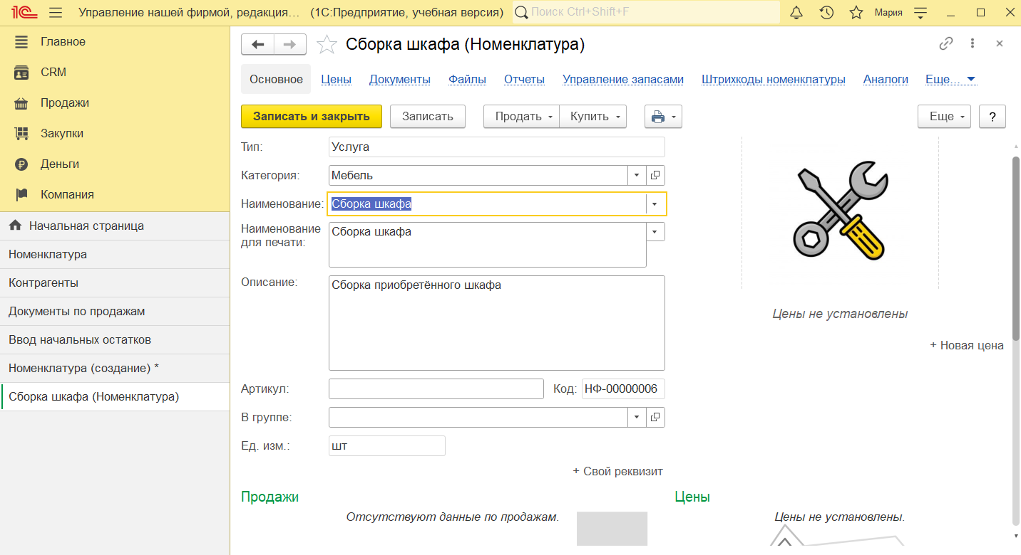

Рисунок 8 - Добавление услуги "Сборка шкафа"

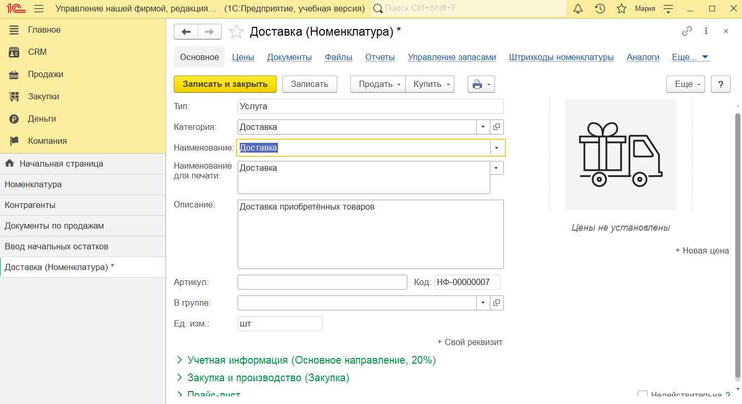

Рисунок 9 - Добавление услуги "Доставка"

1. ***Создание поставщика:***

Указание названия компании, представления, ответственного сотрудника.

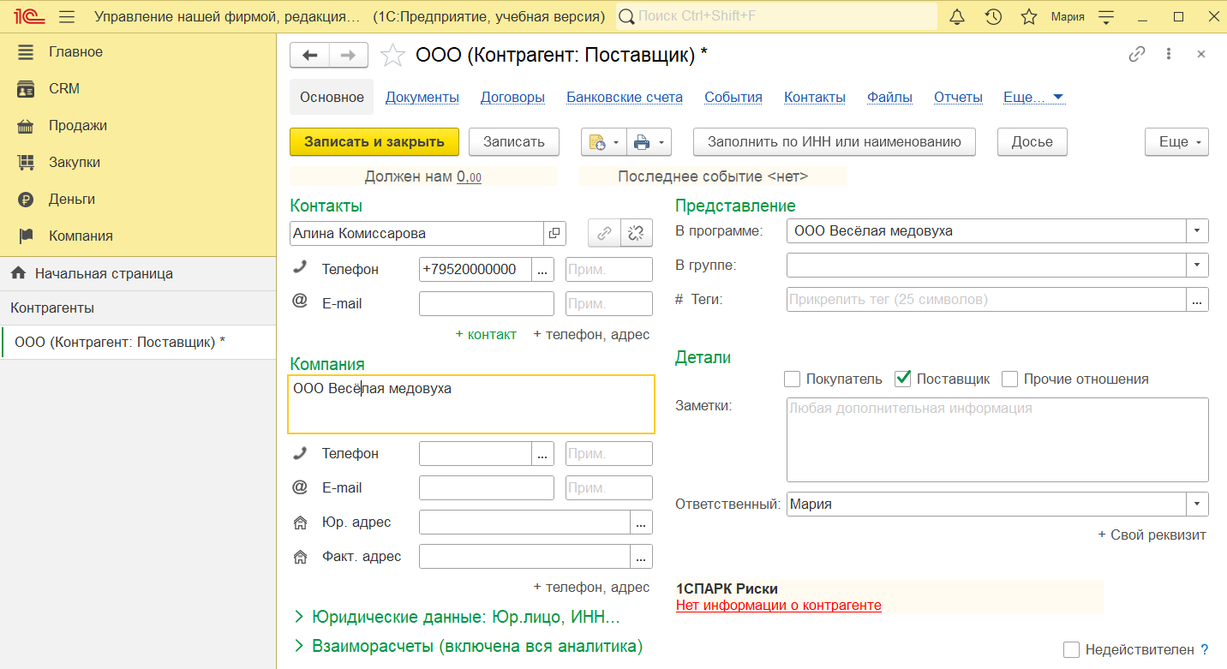

Рисунок 10 - Создание поставщика

## ***Задание начальных остатков:***

## Создание вида цен, установка начальных остатков.Рисунок 11 - Задание даты ввода остатков

## Рисунок 12 - Установка начальных остатков и вида цен "Розничные"

# 

# **Вывод**

В процессе работы мы установили и первично настроили «1С:Предприятие 8.3» и «1С:УНФ». Мы познакомились с функционалом для первоначальной настройки, таким как создание организации; создание номенклатуры, который используется для добавления товаров, имеющихся в продаже, и предлагаемых услуг; создание поставщика и задание начальных остатков, который используется для добавления товаров, уже имеющихся в наличии. Данная работа позволила нам определить влияние начальных настроек на работу программы, например я не увидела раздел «Работы» для выполнения работ и оказания услуг, а также раздел «Производство» для учета выпуска продукции, производственного планирования и контроля, потому что не указала «Работы и услуги» и «Производство» в разделе «Вид бизнеса» при настройке организации.